Introduction

FitRise היא פלטפורמת Web חכמה לניהול כושר אישי, המשלבת בינה מלאכותית לצורך התאמת תוכניות אימון אישיות לכל משתמש.
המערכת מבוססת על נתוני המשתמש כגון גיל, משקל, גובה, רמת פעילות, מטרות ותחושות יומיות, ומספקת חוויית אימון מותאמת, דינמית ומוטיבציונית.
המערכת כוללת ממשק אינטראקטיבי למשתמשים, לוח בקרה אישי (Dashboard) , מנגנון אימונים חכם, מערכת הישגים (Achievements) וצ’אט מבוסס AI הפועל כמאמן וירטואלי.
באמצעות שילוב של אלגוריתמים חכמים ונתוני משתמש בזמן אמת, FitRise מציעה תוכניות אימון מותאמות, משוב מיידי והכוונה אישית לאורך כל תהליך האימון.
FitRise שואפת להפוך את חוויית הכושר לנגישה, חכמה ומהנה, לעודד התמדה ושיפור מתמיד, וללוות כל משתמש במסע האישי שלו לאורח חיים בריא ומאוזן – בתוך סביבה אינטואיטיבית, מודרנית ומבוססת נתונים.

Navigation Guide

Start Page:
בעמוד הפתיחה המשתמש יכול לבחור בין:
- התחברות (Login)
- הרשמה (Register)
- מצב הדגמה (Demo Mode) – שימוש במערכת ללא יצירת חשבון
הגישה מאובטחת ומאפשרת ניהול חשבון אישי, יצירת פרופיל כושר ושמירת התקדמות.
User’s Navigation (:(משתמש רשום

- Dashboard:
מציג סיכום התקדמות, אחוזי הצלחה, הישגים (Achievements) , הודעות מוטיבציה וקיצור דרך להתחלת אימון.
- Profile:
מאפשר עריכת נתונים אישיים – גיל, משקל, גובה, רמת פעילות ומטרת אימון.
הנתונים משמשים להתאמת תוכנית האימון האישית.
- Workout:
מסך אינטראקטיבי לביצוע אימונים בפועל, הכולל:
  - הצגת תרגילים
  - טיימר
  - מעבר בין תרגילים
  - סימון תרגיל כהושלם
- AI Coach:

צ’אט מבוסס בינה מלאכותית המאפשר:
  - לשאול שאלות
  - לקבל המלצות
  - לבקש תוכנית אימון
  - לקבל עידוד ומשוב אישי
- Challenges:
הצגת אתגרים יומיים ושבועיים, מעקב אחר התקדמות וניקוד.
- Motivation:
עמוד הכולל משפטי השראה, טיפים כלליים לבריאות וכושר ותוכן מעודד.

Guset Navigation (Demo Mode):
- Demo Start:
מאפשר למשתמש חדש להתנסות במערכת ללא הרשמה.
- Demo Workout:
חוויית אימון בסיסית המדגימה:
  - תרגילים
  - טיימר
  - זרימת אימון
ללא שמירת נתונים או התקדמות.
מצב זה מאפשר היכרות עם המערכת לפני יצירת חשבון.

העמוד הראשי – Home Page
העמוד הראשי של FitRise משמש כשער הכניסה למערכת ומציג למשתמשים את ערכי הליבה של הפלטפורמה בצורה ברורה ומזמינה. בראש העמוד מופיע סרגל ניווט קבוע הכולל קישורים ל-Home, Features, About, Reviews ו-AI Coach, וכן כפתורי Login ו-Register להתחברות או הרשמה.
בחלק העליון (Hero Section) מוצג המסר המרכזי של המערכת:
“Get Fitter. Train Smarter.”
המשתמש מקבל הסבר קצר על מטרת המערכת – אימונים חכמים בעזרת AI , אתגרים יומיים, מעקב התקדמות ומוטיבציה אישית. מכאן ניתן להתחיל מיד באמצעות כפתור Start Now או להתנסות במערכת דרך Try Demo .
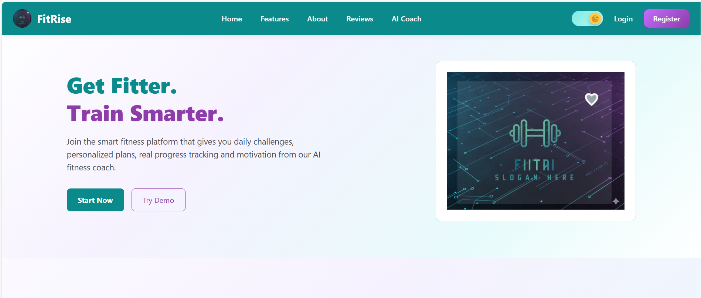

בהמשך העמוד מופיע אזור Why Choose FitRise ? המציג את היתרונות המרכזיים:
- אתגרים מותאמים אישית
- מאמן כושר מבוסס AI
- מעקב התקדמות ודשבורד חכם
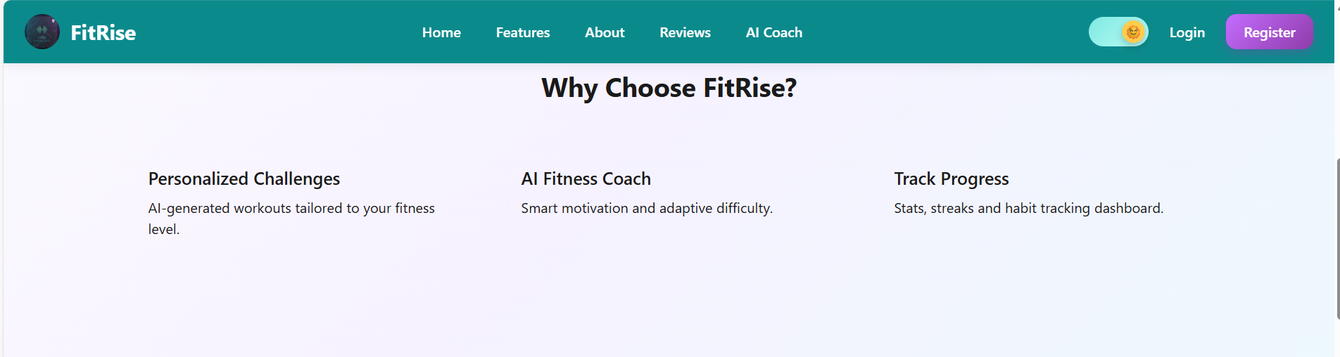

אזור About FitRise מסביר בקצרה על מטרת המערכת ומציג נתונים כלליים (כמות משתמשים, אתגרים שבוצעו, אחוזי הצלחה) להמחשת היקף השימוש והאמינות.
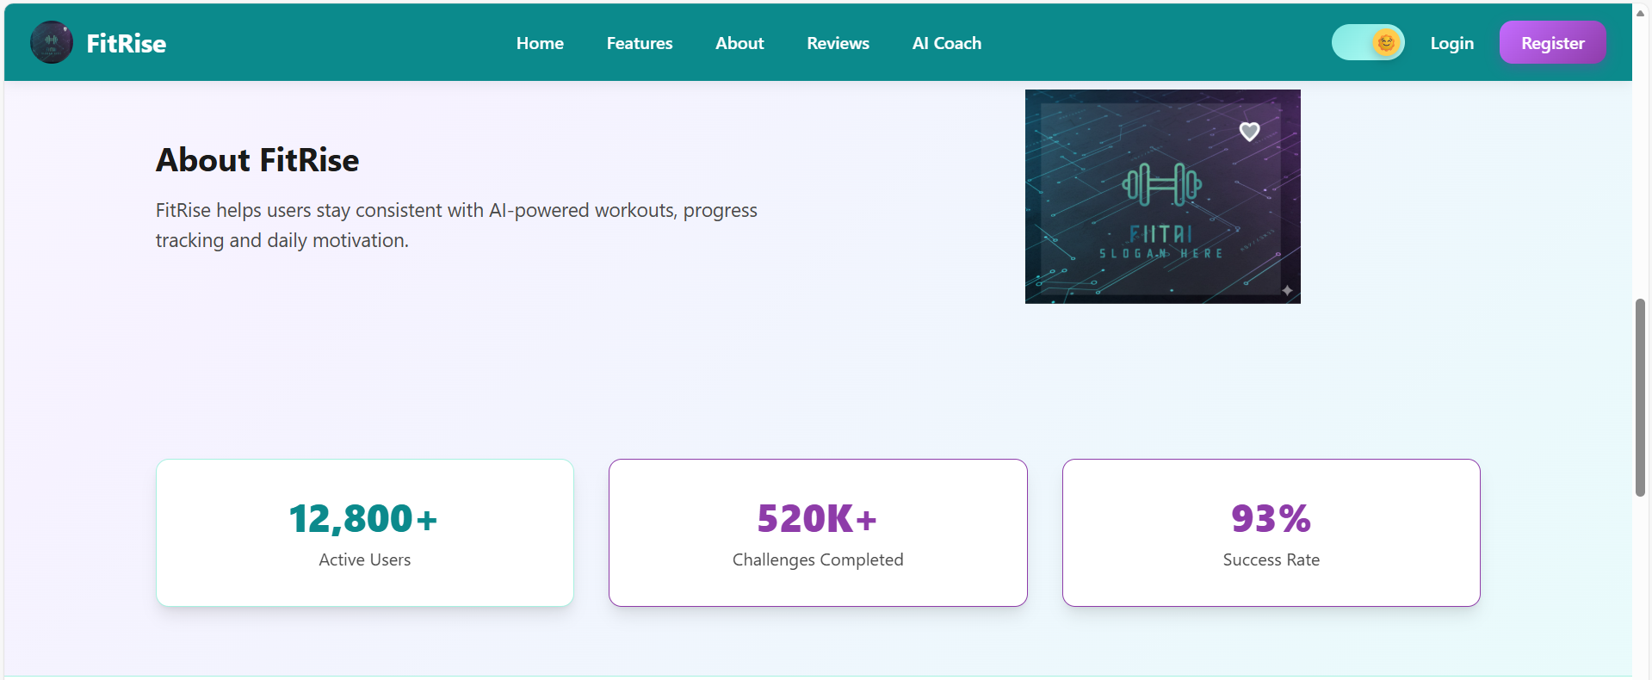
בחלק What Our Users Say מוצגות המלצות של משתמשים המדגישות את התרומה של המערכת לשמירה על עקביות, מוטיבציה ומעקב התקדמות.
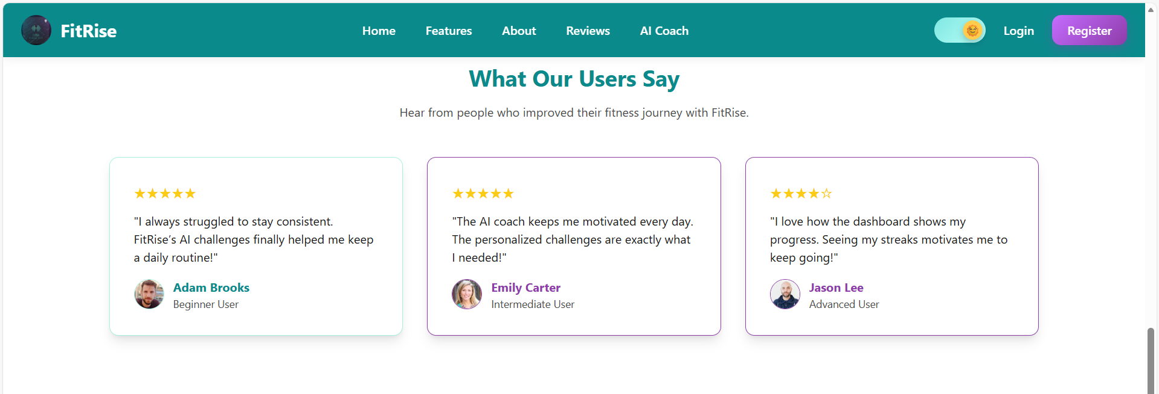

לבסוף, אזור Meet Your AI Fitness Coach מציג את המאמן החכם – יכולות התאמה אישית, יצירת אימונים דינמיים, מנגנון מוטיבציה ומעקב הרגלים.
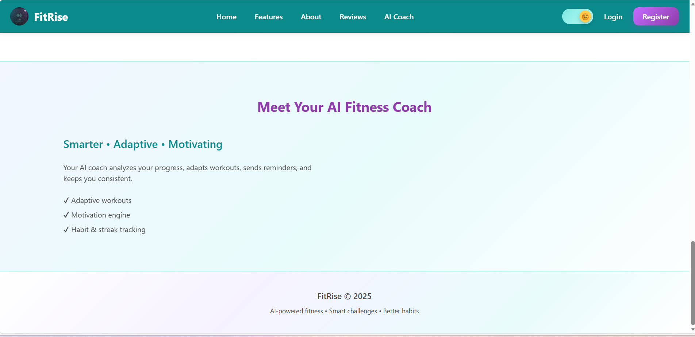

העמוד בנוי כך שייתן למשתמש חוויה ברורה, אטרקטיבית ומניעה לפעולה, ויבהיר כבר מהרגע הראשון את הערך של FitRise כמערכת כושר חכמה מבוססת AI .

מסלול ה- Demo (Workout Demo)
מסלול ה-Demo מאפשר למשתמשים להתנסות בפונקציונליות המרכזית של המערכת ללא צורך בהרשמה.
- דף הבית (Home Page)
בדף הראשי מוצגת אפשרות להתחיל חוויית דמו דרך הכפתור try demo
לחיצה על כפתור זה מעבירה את המשתמש למסלול הדמו.
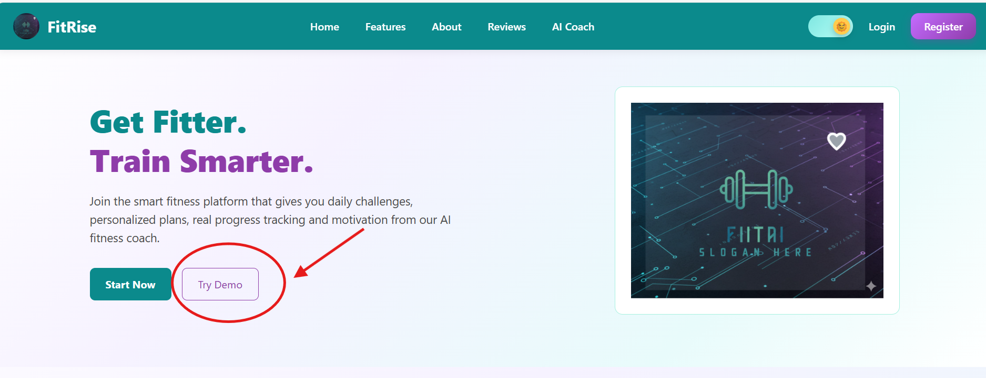
- מסך פתיחה – Welcome to FitRise
המשתמש בוחר בין:
Workout Demo –התחלת אימון מודרך קצר.
AI Coach Preview – שיחה עם המאמן החכם.
בחירת workout demo:
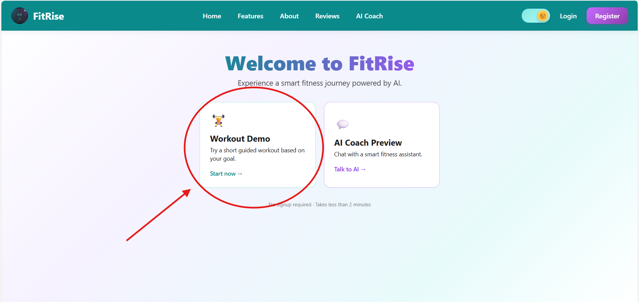
- בחירת מטרה (Goal Selection Page)
המשתמש מתבקש לבחור את מטרת האימון:
  - ירידה במשקל (Lose Weight)
  - חיזוק שרירים (Build Strength)
  - שמירה על פעילות (Stay Active)
בחירה זו מגדירה את כיוון האימון שייווצר בהמשך.

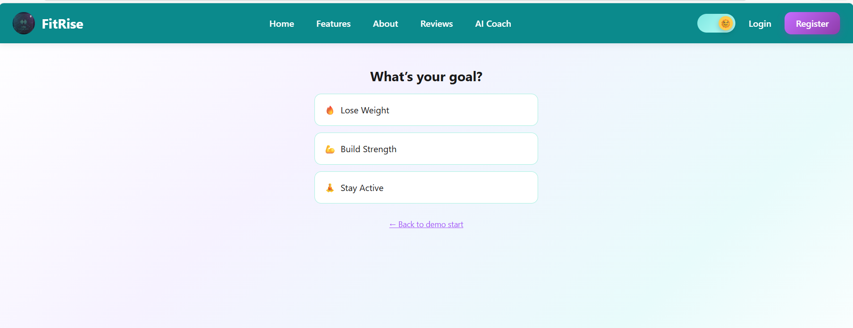

- בחירת רמת קושי (Level Selection Page)
לאחר בחירת המטרה, המשתמש עובר למסך בחירת רמת הקושי:
  - Easy
  - Medium
  - Hard
רמת הקושי משפיעה על אופי ועצימות האימון שייווצר.
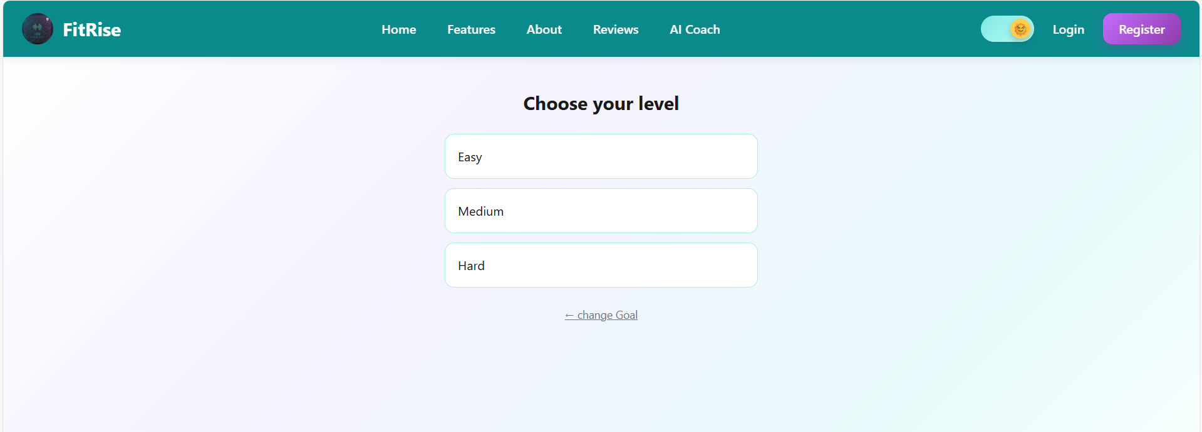
- יצירת אימון חכם
הנתונים שנבחרו (מטרה + רמת קושי) מועברים למנוע ה-AI של המערכת,
אשר מייצר אימון מותאם אישית בזמן אמת ומציג אותו למשתמש כחוויית דמו מלאה.
מסלול זה מדגים למשתמש את יכולות המערכת:
- התאמה אישית של אימונים
- שימוש ב-AI ליצירת תוכן חכם
- חוויית שימוש אינטואיטיבית ללא התחייבות
ובכך מעודד אותו להירשם ולהפוך למשתמש קבוע במערכת.
המשתמש לוחץ על Start Workout כדי להתחיל.
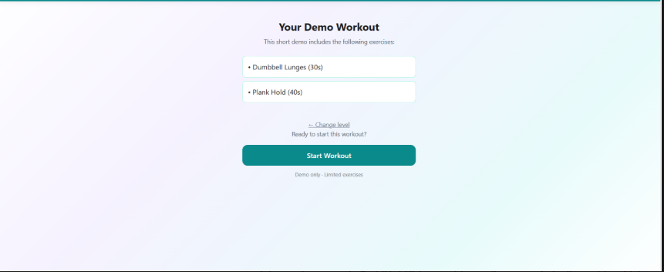

- מסך תרגיל
מוצג שם התרגיל ותמונה המדגימה את הביצוע.
בלחיצה על Try Exercise מתחיל טיימר הספירה לאחור של התרגיל.

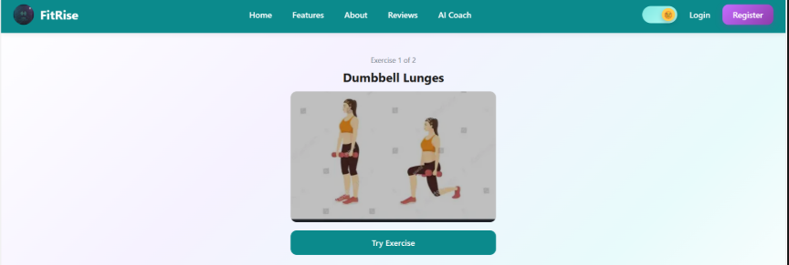

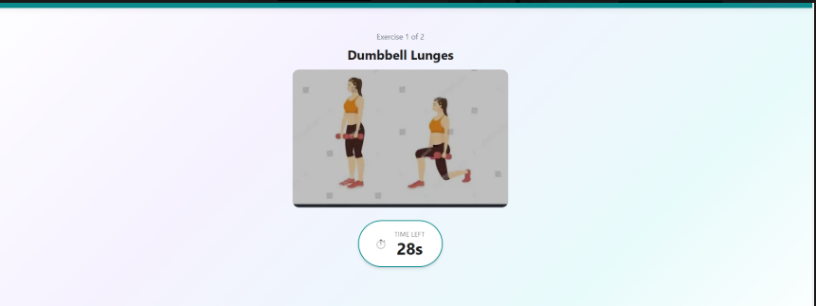

- זמן מנוחה Rest Time))
לאחר סיום התרגיל, מוצג מסך מנוחה עם ספירה לאחור קצרה להתאוששות לפני התרגיל הבא.
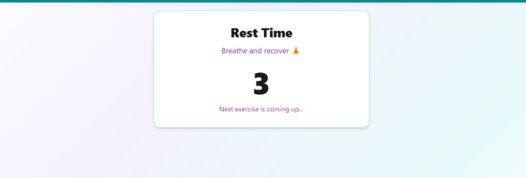

- המשך או עצירה
בסיום כל תרגיל מופיעה הודעה:
- Continue – מעבר לתרגיל הבא בדמו.
- Stop Demo – יציאה מהדמו וחזרה למסך הפתיחה של הדמו.
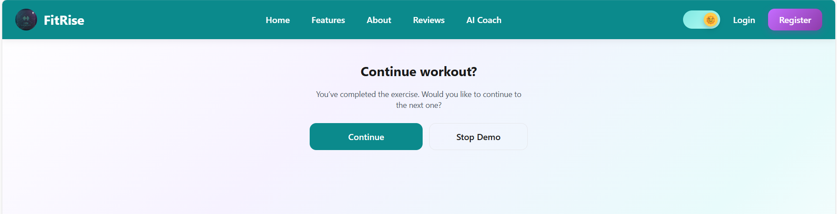
- כפתור של AI Coach Preview
בלחיצה על AI Coach Preview, המשתמש מועבר למסך עוזר הכושר החכם.
במסך זה מוצגת שאלה:
“What can I help you with today?”
המשתמש יכול לבחור אחד מהנושאים:
- Motivation
- Workout
- Fitness Tips
בהתאם לבחירה, מערכת ה-AI מייצרת תגובה מותאמת אישית, לדוגמה:
- במקרה של Motivation – הודעת עידוד והנעה לפעולה.
- במקרה של Workout – הצעת אימון או הנחיות.
- במקרה של Fitness Tips – טיפים לשיפור אורח חיים בריא.
המסך כולל גם קישור חזרה:
Back to demo start – המאפשר למשתמש לחזור לתחילת הדמו בכל שלב.
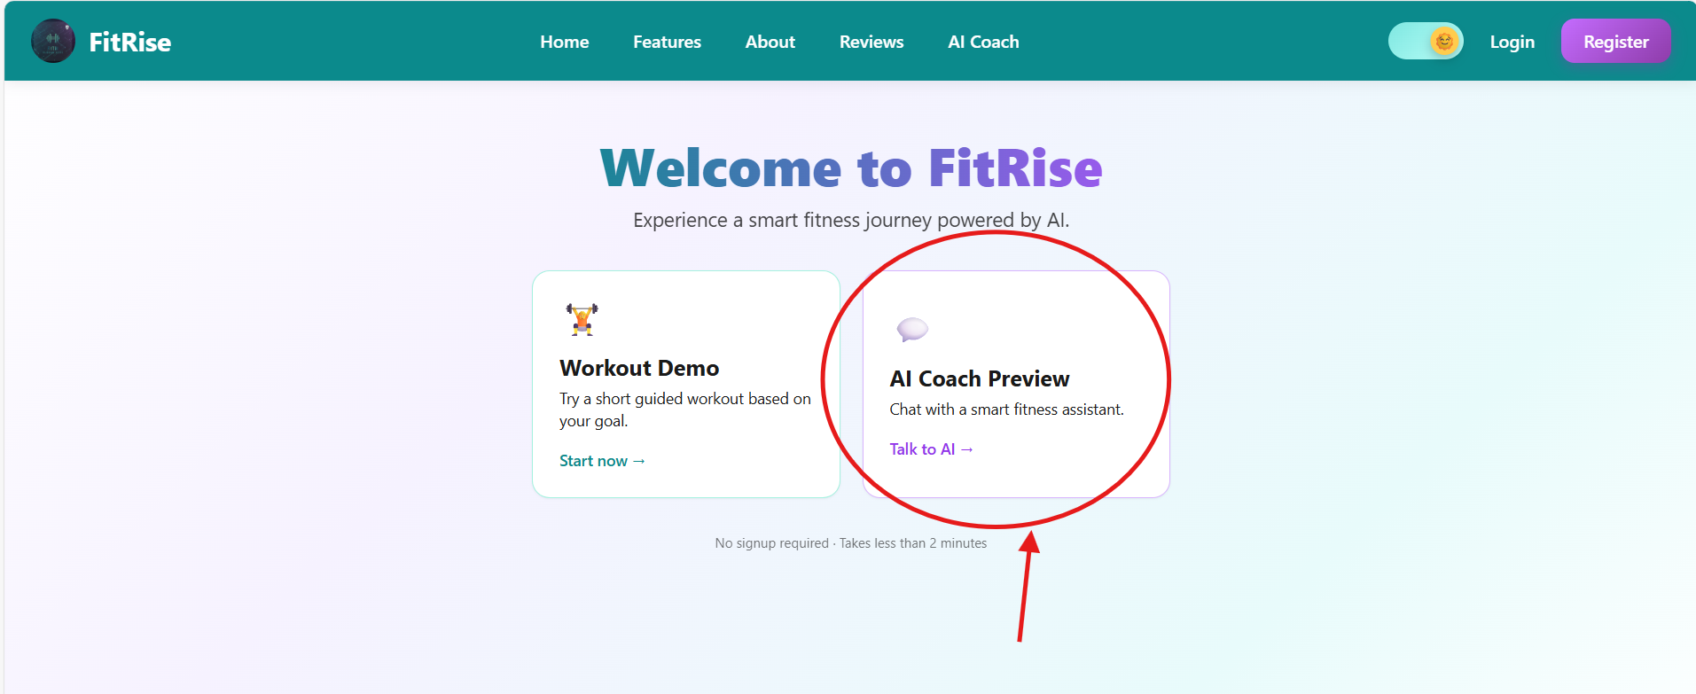

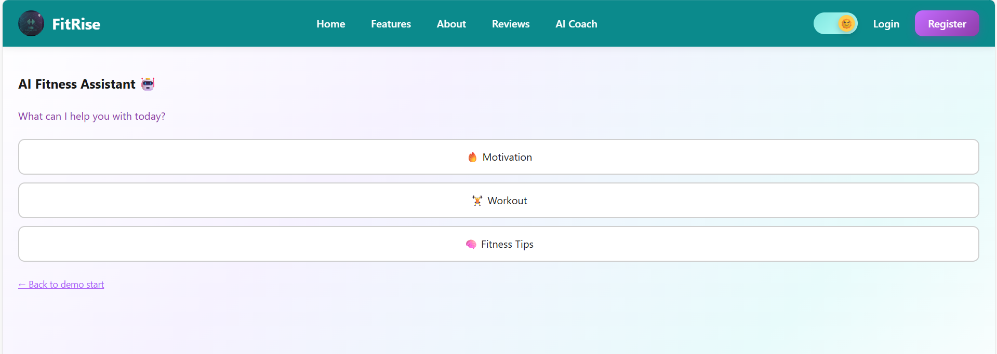

לדוגמא, אם נבחר motivation:
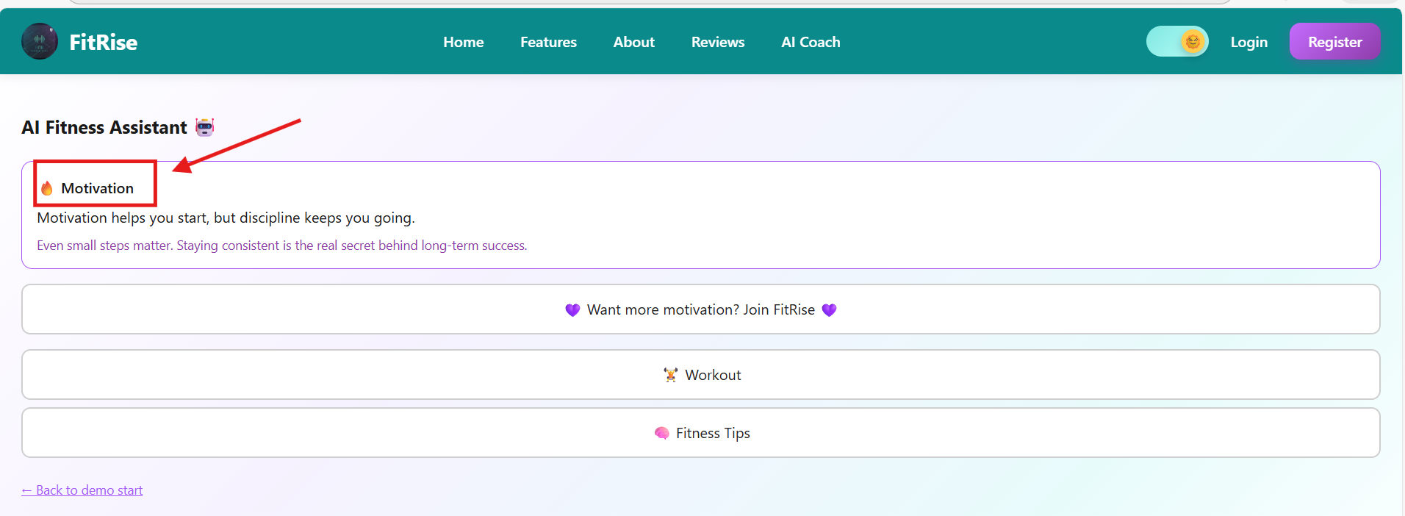

כפתור Theme Toggle – מצב בהיר / מצב כהה
בכל מסכי המערכת מופיע כפתור Theme Toggle בראש העמוד.
כפתור זה מאפשר למשתמש להחליף בין שני מצבי תצוגה:
- Light Mode – תצוגה בהירה ונקייה, המתאימה לשימוש יומיומי.
- Dark Mode – תצוגה כהה ונוחה לעיניים, במיוחד בשעות הערב או בתנאי תאורה נמוכים.
בלחיצה על הכפתור, המערכת מחליפה באופן מיידי את ערכת הצבעים של כל האתר, כולל רקעים, טקסטים, כפתורים ורכיבי ממשק.
הבחירה של המשתמש נשמרת בדפדפן, כך שבכניסה הבאה לאתר המערכת נפתחת אוטומטית במצב שנבחר.
פיצ’ר זה משפר את חוויית המשתמש, מאפשר התאמה אישית, ותומך בנגישות ונוחות שימוש לאורך זמן.
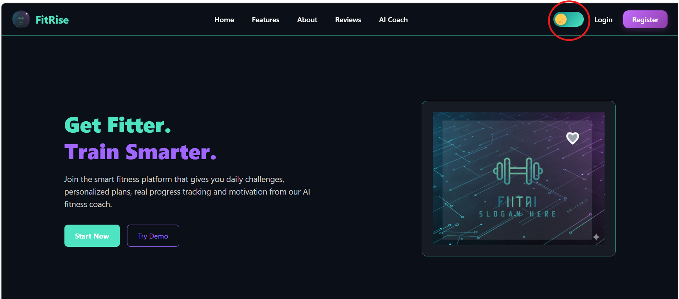

מסך התחברות (Login)
מסך זה מאפשר למשתמש להיכנס למערכת באמצעות כתובת אימייל וסיסמה.
המשתמש מזין את פרטיו ולוחץ על כפתור Login כדי להתחבר לחשבון האישי שלו ולהמשיך את מסע הכושר באפליקציה.
במקרה שלמשתמש אין עדיין חשבון, הוא יכול ללחוץ על הקישור
"Not registered? Create an account" ולעבור למסך ההרשמה, שבו ניתן ליצור חשבון חדש.
אם המשתמש שכח את הסיסמה, הוא לוחץ על הקישור "Forgot your password?" , מזין את כתובת האימייל שלו, והמערכת שולחת אליו הודעת דוא״ל עם קוד לאיפוס הסיסמה.
באמצעות הקוד ניתן להגדיר סיסמה חדשה בצורה מאובטחת ולהחזיר גישה לחשבון.
מסך זה מהווה שער הכניסה האישי למערכת ומבטיח גישה מאובטחת לכל הנתונים, ההתקדמות וההמלצות של המשתמש.
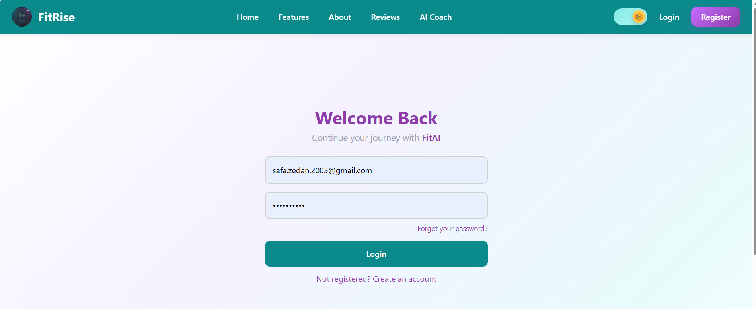
במקרה שהמשתמש שכח את הסיסמה:
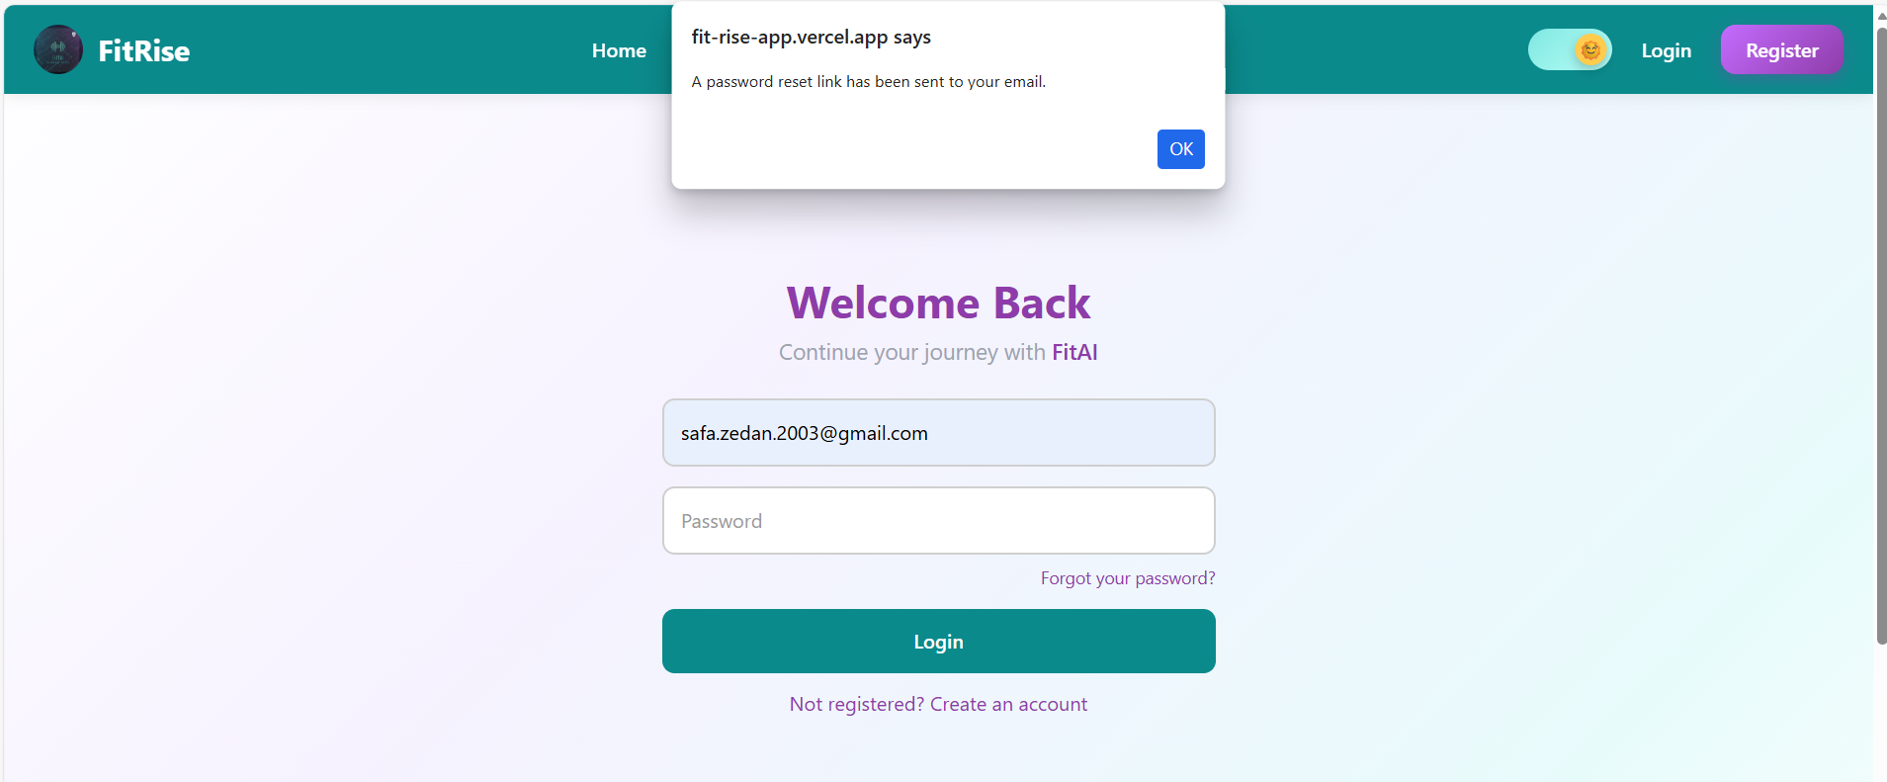
הוא מקבל מייל:
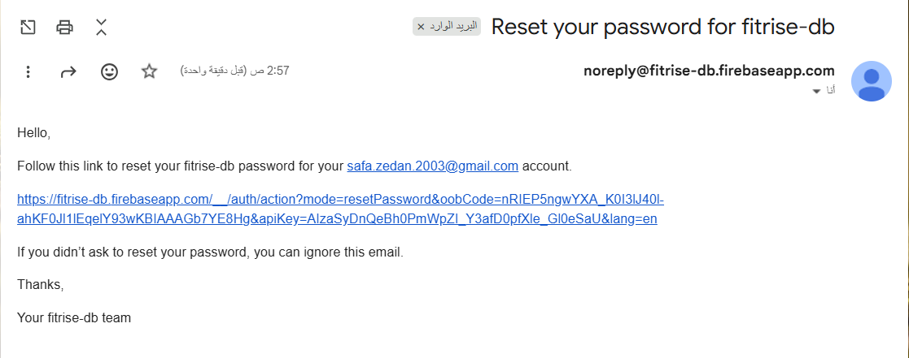
לאחר פתיחת הקישור, הוא רושם סיסמה חדשה:
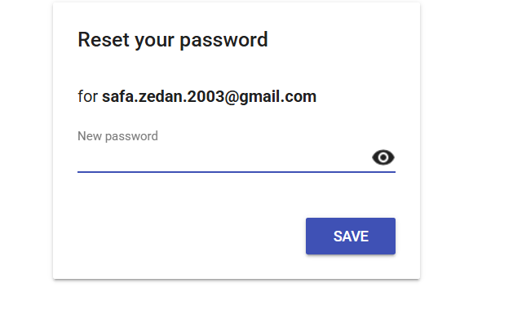

במקרה שלמשתמש אין עדיין חשבון במערכת, הוא עובר תהליך הרשמה בשני שלבים:
בשלב הראשון מוצגת לו עמודת Create Your Account , שבה הוא מזין את הפרטים הבסיסיים:
- שם מלא
- כתובת אימייל
- סיסמה ואישור סיסמה
- פתרון CAPTCHA לצורך אימות אנושי
שלב זה נועד ליצור זיהוי ראשוני ובטוח של המשתמש במערכת.
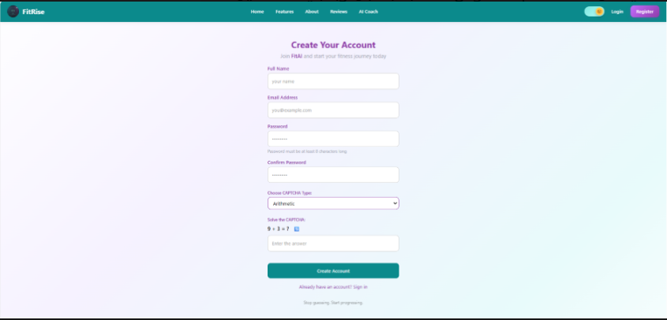
לאחר השלמת שלב ההרשמה הבסיסי, המשתמש מועבר לעמוד Complete Your Fitness Profile , שבו הוא משלים פרטי כושר אישיים:
- מגדר
- גובה ומשקל
- יעד כושר (למשל: ירידה במשקל, בניית שריר וכו’)
- רמת פעילות גופנית
- פציעות או כאבים קיימים (גב, ברך, כתף וכו’)
- תאריך לידה
מידע זה משמש את המערכת וה-AI ליצירת חוויית אימון מותאמת אישית.
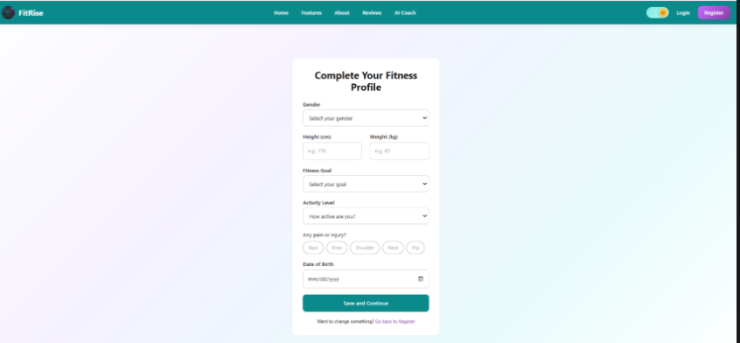
רק לאחר מילוי כל השלבים בהצלחה:
- נוצר החשבון במערכת
- נשמר פרופיל הכושר של המשתמש
- נפתח עבורו פרופיל אישי מלא
מכאן ואילך המשתמש יכול להתחבר לחשבון שלו, לצפות בפרופיל, לקבל המלצות מותאמות, ולהשתמש בכל יכולות המערכת של FitRise .

לאחר שהמשתמש מתחבר בהצלחה למערכת, הוא מועבר לעמוד הפרופיל האישי שלו. עמוד זה מהווה את מרכז השליטה של המשתמש במערכת FitRise .
בראש המסך מופיע סרגל ניווט שבו קיימת אפשרות Logout ליציאה מהחשבון בכל רגע. בנוסף, הוספנו אפשרות להפעלת מוזיקה – כך שהמשתמש יכול להשמיע מוזיקה בזמן השהות בפרופיל או לפני אימון, כדי לשפר את החוויה והמוטיבציה.
במרכז העמוד מוצגים:
- שם המשתמש וכתובת האימייל שלו
- כפתורי ניווט לפונקציות המרכזיות במערכת:
  - Edit Profile – עריכת פרטי המשתמש
  - AI Fitness Bot – מעבר לעוזר הכושר החכם
  - Dashboard – צפייה בנתוני ההתקדמות
  - Challenges – אתגרי כושר יומיים/שבועיים
  - Motivation – תוכן מעודד ומניע לפעולה
  - Social Sharing – שיתוף הישגים עם אחרים
בתחתית הכרטיס מוצגת מערכת הרמות (Levels) של המשתמש, הכוללת:
- הרמה הנוכחית
- פס התקדמות עם נקודות ניסיון (XP)
כך המשתמש יכול לראות בצורה ויזואלית וברורה את ההתקדמות שלו במערכת.
עמוד הפרופיל משמש כמרכז אישי שבו המשתמש מנהל את עצמו, עוקב אחר ההתקדמות, מקבל מוטיבציה, מתקשר עם ה-AI, וניגש לכל חלקי המערכת בצורה נוחה ואינטואיטיבית.

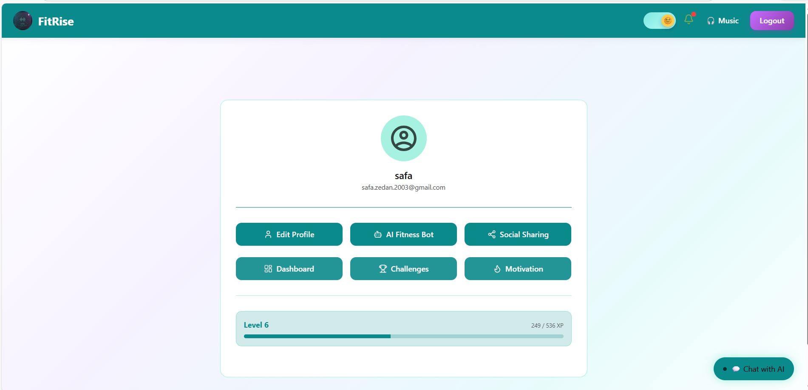
בנוסף, כמעט בכל מסך במערכת – ובפרט בעמוד הפרופיל – קיימת אפשרות לתקשר עם ה- AI באמצעות חלון צ’אט קבוע. כך המשתמש יכול בכל רגע לשאול שאלות, לקבל עצות, מוטיבציה או הכוונה לאימונים, מבלי לצאת מהעמוד שבו הוא נמצא. המערכת כוללת גם מנגנון התראות חכם:
במידה והמשתמש לא ביצע אימון באותו היום, תופיע בפרופיל שלו התראה שמזכירה לו שלא התאמן עדיין. ברגע שהמשתמש מבצע אימון – ההתראה נעלמת אוטומטית.
מנגנון זה נועד לעודד התמדה ולשמור על רצף פעילות יומי, תוך שילוב חוויית משתמש נעימה ולא פולשנית. כך הפרופיל לא רק מציג מידע, אלא גם פועל כמרכז דינמי שמניע את המשתמש לפעולה ומלווה אותו לאורך הדרך בעזרת ה- AI .

במסך Edit Profile המשתמש מקבל אפשרות לעדכן את פרטיו האישיים והבריאותיים בצורה נוחה ומרוכזת.
העמוד מחולק לשלושה אזורים עיקריים:
- Personal Information –
כאן המשתמש יכול לערוך את שמו המלא ואת כתובת הדוא״ל שלו. זהו המידע הבסיסי שמזהה אותו במערכת.
- Fitness Details –
באזור זה ניתן לעדכן נתונים הקשורים לפרופיל הכושר האישי:
  - גובה ומשקל
  - מטרת האימון (למשל: חיזוק שרירים, ירידה במשקל וכו’)
  - רמת פעילות גופנית
  - תאריך לידה
נתונים אלו משמשים את המערכת ואת מנוע ה-AI להתאמת אימונים, המלצות וטיפים באופן אישי לכל משתמש.
- Security –
כאן המשתמש יכול לשנות את הסיסמה שלו, לשם שמירה על אבטחת החשבון.
בסיום העריכה ניתן ללחוץ על Save Changes כדי לשמור את העדכונים, או על Cancel לביטול השינויים.
כך המשתמש שומר על שליטה מלאה בפרטים שלו ומבטיח שהמערכת תישאר מותאמת אליו באופן מדויק לאורך זמן.
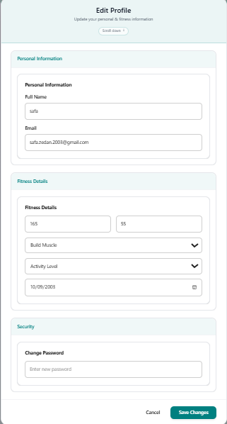

בדף Social Sharing מוצגים ארבעת האימונים האחרונים שהמשתמש ביצע.
במקרה שהמשתמש עדיין לא ביצע אף אימון, מוצגת הודעה המיידעת אותו שטרם קיימים אימונים להצגה.
מטרת הדף היא לאפשר למשתמש לשתף את ההתקדמות שלו בצורה פשוטה ונוחה:
- כל אימון מוצג בכרטיס נפרד הכולל את שם התרגיל, התאריך, המטרה והמשך האימון.
- ליד כל אימון מופיע כפתור Share , שבעזרתו ניתן לשתף את האימון.
- המשתמש יכול לשלוח את פרטי האימון בדוא״ל לחברים או למאמנים.
- בנוסף, ניתן להעתיק את פרטי האימון באמצעות כפתור Copy Info , ולהדביק אותם בכל מקום אחר (צ’אט, מסמך, רשת חברתית וכו’).
כך הדף מעודד שיתוף, מוטיבציה ומעורבות חברתית, ומאפשר למשתמש להפוך את ההתקדמות האישית שלו לחוויה משותפת עם אחרים.
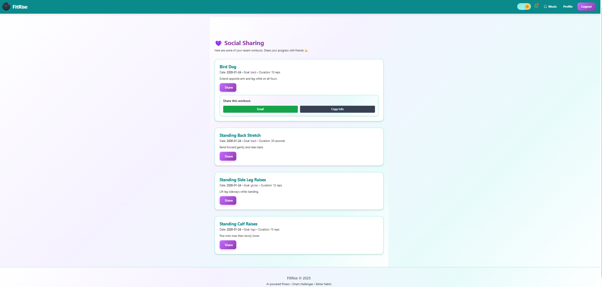
במקרה שהמשתמש לוחץ על כפתור email:
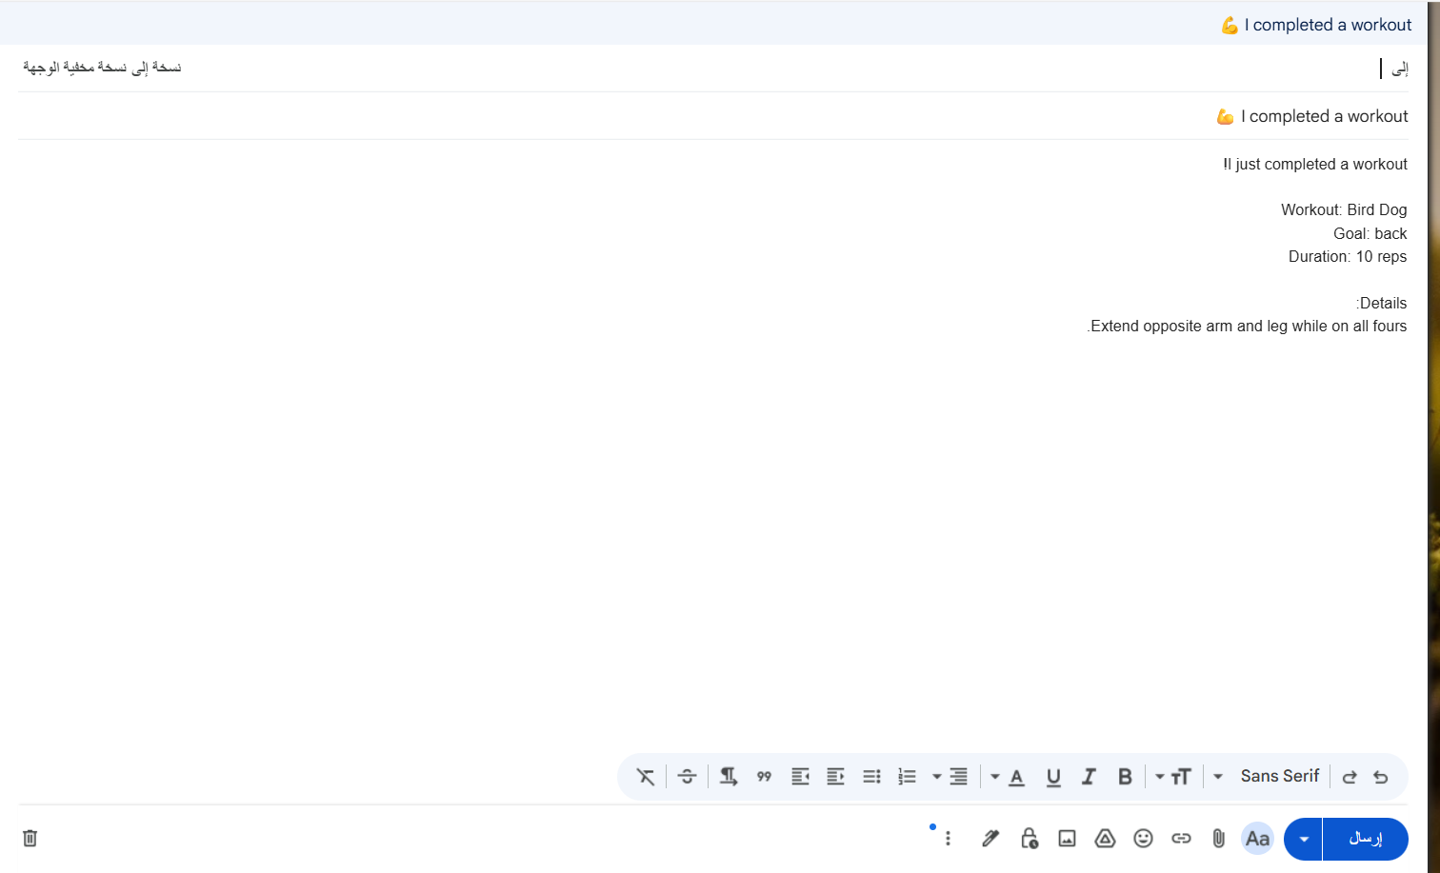
דף Motivation נועד לחזק את המוטיבציה של המשתמש וללוות אותו במסע האימונים היומיומי.
הדף כולל שני חלקים עיקריים:
- משפט השראה (Motivational Quote) –
במרכז הדף מוצג ציטוט מעורר השראה הקשור להתמדה, כוח רצון וכושר.
באמצעות כפתור New Quote המשתמש יכול לקבל משפט חדש בכל רגע, וכך לשמור על תחושת רעננות ועידוד מתמיד.
- טיפים לכושר ובריאות (Fitness Tips) –
מתחת לציטוט מוצגים כרטיסים עם טיפים חשובים, כגון:
  - שתייה מספקת של מים
  - חימום לפני אימון
  - חשיבות ימי מנוחה
  - שינה עקבית
  - תזונה מאוזנת
  - מעקב אחר ההתקדמות
הדף מאפשר למשתמש לקבל חיזוק נפשי והכוונה מעשית, גם בימים שבהם קשה להתמיד.
כך, מערכת FitRise לא מתמקדת רק באימונים עצמם, אלא גם בתמיכה מנטלית ובבניית הרגלים בריאים לאורך זמן.
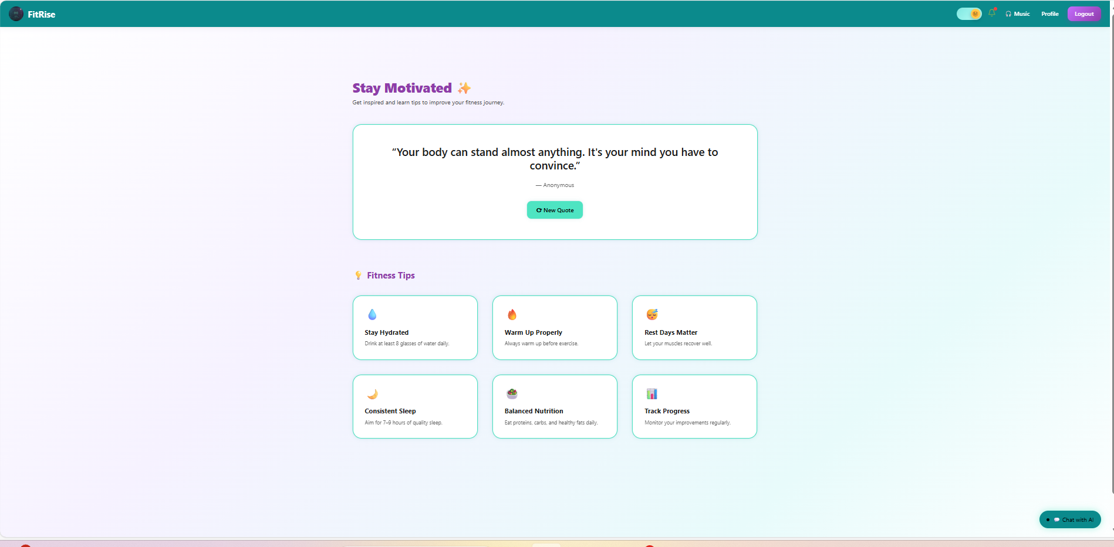

דף Dashboard מציג למשתמש תמונה מלאה וברורה של ההתקדמות שלו לאורך הזמן.
הדף כולל כמה אזורים מרכזיים:
- מדדים כלליים (Summary Cards):
בראש הדף מוצגים נתונים חשובים כמו:
  - מספר האימונים הכולל
  - כמות הקלוריות שנשרפו
  - רצף הימים הפעילים (Streak)
  - היעד השבועי וההתקדמות אליו
- התקדמות שבועית (Weekly Progress):
פס התקדמות שמראה באחוזים כמה מהאימונים השבועיים הושלמו.
- סטטיסטיקה שבועית (Weekly Stats):
סיכום של השבועות האחרונים, כולל מספר אימונים וקלוריות בכל שבוע.
- גרף אימונים שבועי (Weekly Workout Chart):
תרשים עמודות המציג בצורה ויזואלית כמה אימונים בוצעו בכל שבוע.
- התפלגות חודשית (Monthly Workouts Distribution):
תרשים עוגה המציג את פיזור האימונים לפי חודשים, לצורך מעקב ארוך-טווח.
- סטטיסטיקה חודשית (Monthly Stats):
בחירת חודש מסוים והצגת מספר האימונים והקלוריות באותו חודש.
- האימון האחרון (Last Workout):
הצגה של האימון האחרון שבוצע, כולל התאריך.
- Export pdf שבו כל הנתונים החשובים בדשבורד.
הדשבורד מאפשר למשתמש לעקוב אחרי ההתקדמות שלו בצורה ברורה, ויזואלית ומעודדת, להבין את דפוסי האימון שלו, ולהישאר מחובר ליעדים האישיים שלו לאורך זמן.
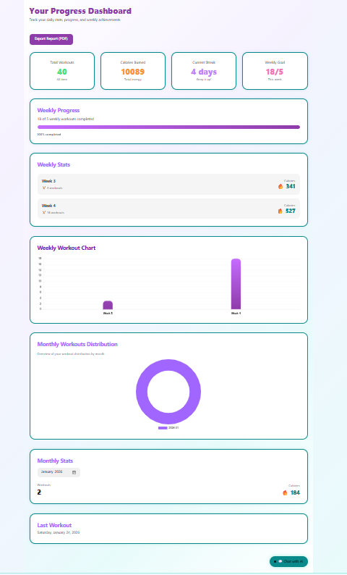

עמוד האתגרים (challenges):
עמוד זה נועד להניע את המשתמש לפעולה באמצעות משימות יומיות ושבועיות:
- בראש העמוד מוצג ציון המשתמש (Your Score) – מספר הנקודות שצבר.
- ניתן לבחור בין:
  - Daily – אתגרים יומיים
  - Weekly – אתגרים שבועיים
כל אתגר כולל:
- תיאור המשימה (לדוגמה: “להשלים 5 אימונים”, “לשרוף 2000 קלוריות”)
- פס התקדמות המציג כמה מהמשימה כבר הושלם
- מספר נקודות שהמשתמש יקבל לאחר השלמה
כאשר המשתמש משלים את האתגר:
- הוא מקבל נקודות
- ההתקדמות מתעדכנת
- אתגרים שהושלמו מסומנים כ - Completed
מערכת האתגרים הופכת את חוויית האימון למשחקית (Gamification) , מגבירה מוטיבציה, ויוצרת מחויבות יומיומית ושבועית לפעילות גופנית.
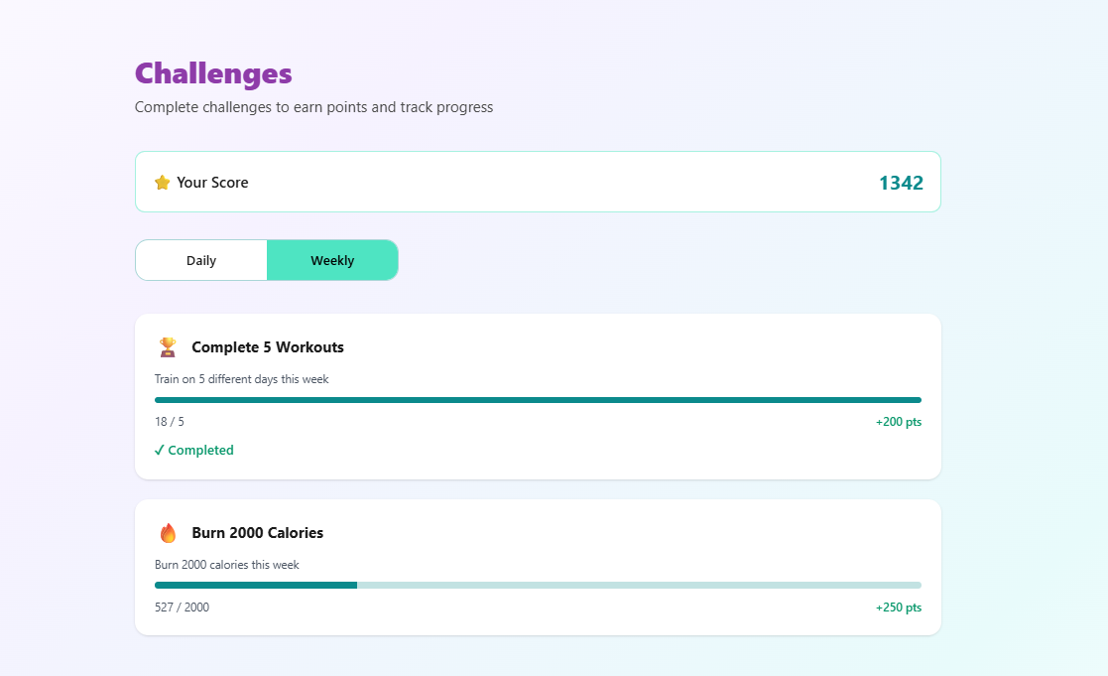
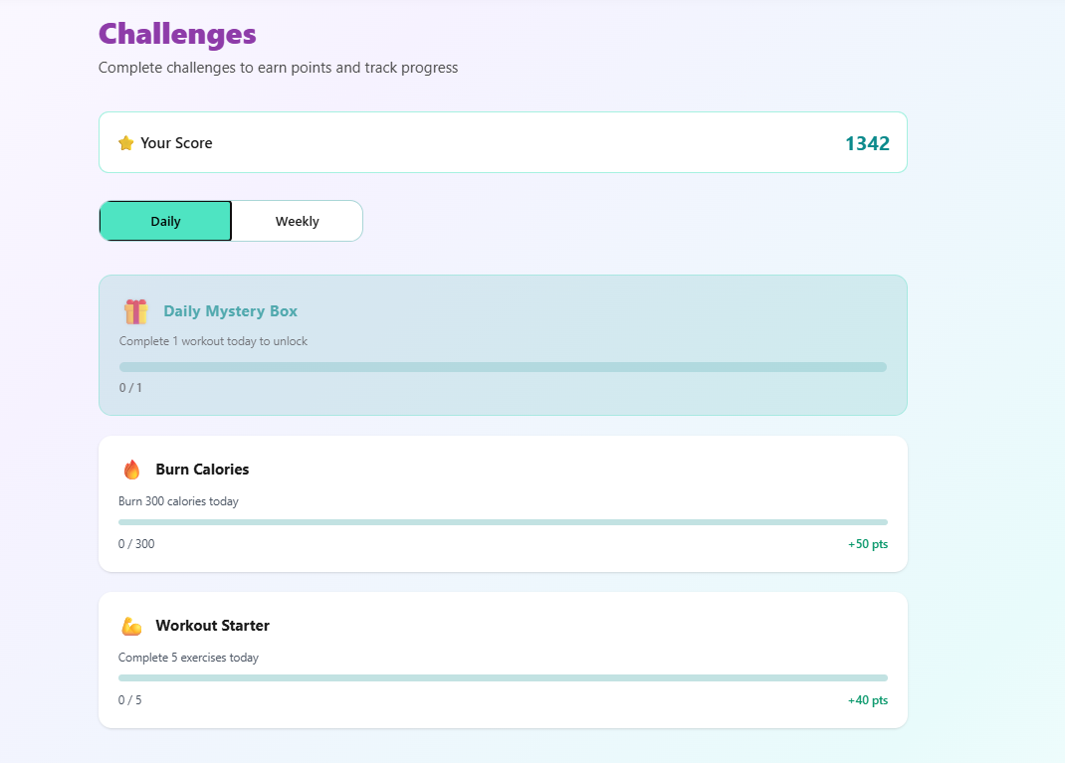

מסך AI Fitness Bot – המאמן האישי החכם
במסך זה למשתמש יש שתי אפשרויות להתחיל אימון:
- יצירת אימון מותאם אישית ע"י ה- AI
המשתמש מתבקש לבחור:
  - איך הוא מרגיש היום (עייף / רגיל / אנרגטי)
  - איזה קבוצת שרירים הוא רוצה לאמן
לאחר מכן, בלחיצה על Generate My AI Workout , מנוע ה-AI יוצר עבורו תכנית אימון חכמה ומותאמת אישית, המבוססת על:
  - הפרטים האישיים והפיזיים שהוזנו בפרופיל
  - מצב הרוח והאנרגיה של המשתמש באותו יום
  - המטרות ורמת הכושר שלו
כך מתקבל אימון מדויק, בטוח ואפקטיבי שמתאים ליכולת ולמצב הנוכחי של המשתמש.
- בחירת אימון מוכן מראש (אופציונלי)
למשתמש קיימת גם אפשרות לבחור מתוך תכניות אימון מוכנות מראש, כגון:
  - הליכה לשריפת שומן
  - ריצה למתחילים
  - אימון שכיבות סמיכה
ועוד…
כל תכנית כוללת:
- מטרה
- משך זמן
- תיאור קצר של האימון
באופן זה המשתמש יכול לבחור בין חוויה מותאמת אישית לחלוטין בעזרת AI , לבין אימון מוכן ומהיר – לפי העדפתו.
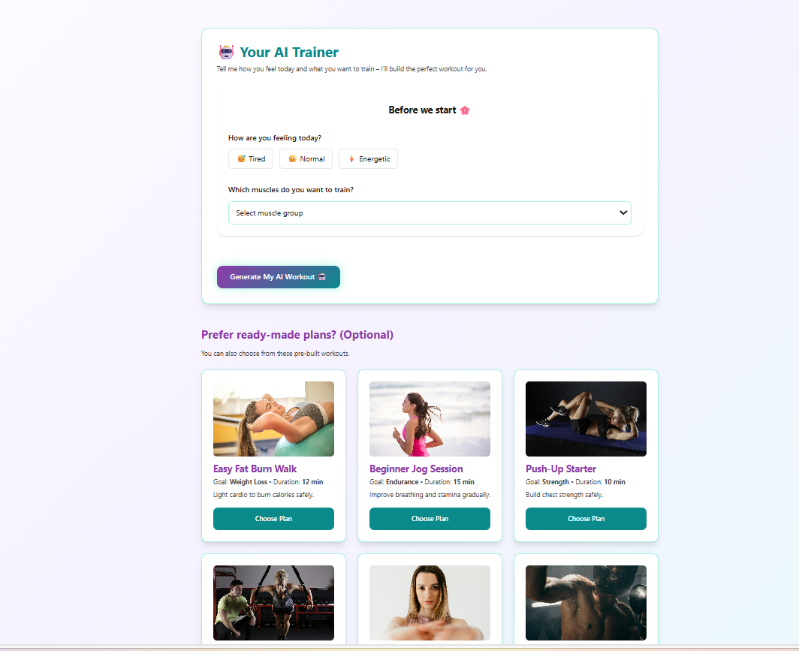

מסך האימון שנוצר ע״י ה- AI
לאחר שהמשתמש בוחר את מצב הרוח שלו ואת קבוצת השרירים הרצויה, מערכת ה-AI יוצרת עבורו תכנית אימון יומית מותאמת אישית הכוללת 4 תרגילים המתאימים לפרופיל שלו, ליכולותיו ולמצב האנרגטי הנוכחי.
בכל תרגיל מוצגים:
- שם התרגיל
- מספר חזרות או משך זמן
- תיאור קצר
- סרטון וידאו המדגים כיצד לבצע את התרגיל בצורה נכונה ובטוחה
כאשר המשתמש לוחץ על Start Exercise , התרגיל מתחיל ובמקביל מופעלת מוזיקה אוטומטית, שמטרתה להגביר את ההנאה, הריכוז והמוטיבציה במהלך האימון.
לאחר השלמת כל התרגילים, המשתמש לוחץ על Finish Workout , והמערכת מסמנת שהאימון הושלם ומעדכנת את ההתקדמות שלו במערכת (נקודות, סטטיסטיקות, אתגרים וכדומה).
בתחתית המסך מופיע AI Coach Chat – תיבת שיחה חכמה שבה המשתמש יכול לפנות למאמן ה - AI בכל שלב:
- לשאול שאלות על התרגילים
- לבקש הסברים
- להתייעץ לגבי כאבים, קושי או התאמות
- לקבל עידוד והכוונה
ה- AI עונה בזמן אמת ומלווה את המשתמש לאורך כל האימון, בדומה למאמן אישי דיגיטלי.
